Naam: ______________________________  Klas: ______________________________  Datum: ______________________________ | Ruimte voor schoolstempel  en paraaf docent

6B Gezondheidscontrole kat
  WETEN | Aan het einde van deze les moet je de gezondheid van een kat kunnen beoordelen. Je moet weten waar je op let bij de controle van de gezondheid van een kat, wat de conditie van de kat is, wat je ziet bij een gezonde kat en welke afwijkingen je kunt waarnemen bij een zieke kat.
  DOEN | - Uitvoeren gezondheidscontrole kat  - Beoordelen van de conditie van een kat  - Opnemen ademhaling, pols en temperatuur  - Nagels knippen (indien nodig)  - Hanteren en fixeren kat
  NODIG | - Katten  - Thermometer en glijmiddel  - Stethoscoop  - Vlooienkam  - Nagelschaar  - Weegschaal
  TIJD | Duur les: 2 x 2 lesuren (2 x 90 min)  - 10 min bespreken opdracht  - 60 min lezen opdracht en maken zelftoets  - 90 min maken praktijkopdracht  - 20 min nabespreken opdracht
  TIPS | - Zet eerst alles klaar voordat je begint  - Laat de kat niet ontsnappen  - Wees voorzichtig met temperaturen van de kat  - Maak afspraken met elkaar wie wat doet

A. Theorie

Inleiding
Als dierverzorger is het belangrijk te weten of de dieren gezond of ziek zijn. Ook is preventie van gezondheidsklachten erg belangrijk. Je moet weten hoe je met een ziek dier moet omgaan, wat je zelf kan doen en wanneer je deskundige hulp van een dierenarts moet inschakelen.
Om de dieren in de gaten te houden, kun je bijvoorbeeld elke dag tijdens het voeren op enkele gezondheidskenmerken letten. Je moet wel weten welke gezondheidskenmerken er zijn en wanneer er sprake is van afwijkingen.

Gezondheidskenmerken van de kat

Algemene indruk

Gedrag
Een gezonde kat is alert op zijn omgeving, levendig, attent en verzorgt zichzelf goed. Het karakter van een kat is afhankelijk van een aantal factoren, zoals leeftijd, ras, voortplanting en gezondheid. Jonge katten zijn actief en speels. Oudere katten zijn vaak wat rustiger en slapen meer. Een kat die krols is, kan soms schreeuwend mauwen zonder dat ze pijn heeft. Bepaalde rassen zijn van nature veel rustiger en aanhankelijker. Een zieke kat kan zich afzonderen, is niet alert en maakt een slome indruk. Afwijkend gedrag bij de kat kan zich onder andere uiten door plassen buiten de bak, zich niet meer verzorgen, agressief gedrag en zich veel krabben of likken.

Houding en gang
Een gezonde kat heeft een sierlijke houding en beweegt zich soepel. Een kat die met een kromme rug loopt, de kop scheef houdt, of niet op een pootje wil staan heeft een afwijkende houding. Mank lopen is een voorbeeld van een afwijkende gang. Bij de houding en gang van het dier let je dus op een juiste stand van de poten en de kop en hoe de kat zich beweegt.

Voedingstoestand/lichaamsconditie/gewicht
Een gezonde kat is niet te dik of te dun en heeft het juiste lichaamsgewicht. Hierbij moet je rekening houden met het ras, de leeftijd, de grootte en eventuele drachtigheid. Sommige rassen, zoals een Siamees, zijn van nature dun gebouwd en hebben een lager lichaamsgewicht dan bijvoorbeeld een Maine Coon. Je kunt de voedingstoestand beoordelen door te kijken en te voelen naar de rugspieren bij de lendenwervels, de heupbeenderen, de borstkas en de buiklijn.
Te mager Bij een kortharige kat zijn de ribben goed zichtbaar. De lendenwervels en heup- beenderen zijn goed zichtbaar en goed te voelen. De buik van de kat is ingevallen en de taille is duidelijk waarneembaar.
Juiste conditie De ribben zijn voelbaar onder een minimale vetlaag. De doornuitsteeksels van de lendenwervels zijn goed te voelen, maar worden omgeven door een redelijke spierlaag en de buiklijn is licht oplopend.
Te dik De ribben zijn nauwelijks voelbaar door een dikke vetlaag en de taille is nauwelijks zichtbaar. De lendenwervels en heupbeenderen zijn bedekt met een dikke vetlaag. Er is sprake van een grote buikomvang en een dikke vetlaag op de buik.
Te mager Goed Te dik
Eten/drinken
Een gezonde kat heeft een goede eetlust. Als de kat teveel eet of juist te weinig, dan kan er sprake zijn van een probleem met de gezondheid. Een kat moet ook een normale manier van eten hebben. Als de kat moeilijk kauwt of het eten niet goed kan opnemen uit de bak, kan er sprake zijn van een gebitsprobleem. Ook als een kat ineens vaak braakt, kan er iets mis zijn met de gezondheid.
Een kat moet ook voldoende drinken. Hoeveel een kat drinkt is afhankelijk van meerdere factoren zoals voeding ( nat of droogvoer, voer waar veel zout in zit) of gezondheid. Oudere katten die opvallend veel drinken, kunnen last hebben van een nierprobleem of suikerziekte. Het is dus belangrijk te weten hoeveel een kat op een dag drinkt.

Urine/ontlasting
Een gezonde kat heeft heldere, gele urine en geen problemen met plassen. Een kat die probeert te plassen, maar het niet kan, is een spoedgeval. Dit komt vooral voor bij katers met steentjes in de urine, waarbij de plasbuis verstopt raakt en de kat niet meer kan plassen. Katten die de hele dag door veel kleine plasjes doen en/ of bloed in de urine hebben, kunnen last hebben van een ontsteking van de blaas. Urine met een rode of bruine kleur is afwijkend.
Een gezonde kat heeft een ontlasting met een normale vorm en consistentie (stevigheid). Als een kat ontlasting heeft met een dunne consistentie – zelfs waterig – kan er sprake zijn van diarree. De ontlasting dient ook een normale kleur te hebben, niet te donker of te licht. Als de kat niet goed kan poepen, kan er sprake zijn van een verstopping.

Algemeen onderzoek:

Neus
De neusspiegel van een gezonde kat is rozerood (tenzij gepigmenteerd), schoon, vochtig, koud en zonder beschadigingen. Een kat die ziek is, kan een warme en/of droge neusspiegel. Let ook op het voorkomen van niezen, uitvloeiing uit de neus of een verandering in het uiterlijk van de neus, zoals bijvoorbeeld een rood gekleurde neus of korstjes.

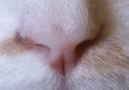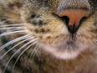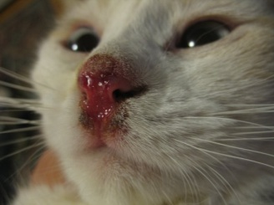
Schone neus Schone neus (pigment) Verwonding neusspiegel

Oren
Bij een gezonde kat zijn de oren schoon, stinken niet en zijn niet pijnlijk. De gehoorgangen van een gezonde kat houden zichzelf schoon, dus het is niet nodig om ze met wattenstaafjes schoon te maken. De oorschelp kan schoongemaakt worden met een vochtig watje als de oorschelp vies geworden is.
Aanwijzingen dat er iets met de oren aan de hand is, zijn bijvoorbeeld krabben aan de oren, schudden met de kop, stinkende afscheiding uit de oren, evenwichtsstoornissen of zwellingen. De meest voorkomende problemen met de oren zijn oormijt, een oorontsteking of een vreemd voorwerp in de gehoorgang.
Een oorontsteking kan meerdere oorzaken hebben zoals infecties met bacteriën, gisten, of oormijt. De kat kan hierbij regelmatig aan het oor krabben, waardoor er beschadigingen aan het oor kunnen ontstaan. Ook kan het oor stinken en pijnlijk zijn. Bij jonge katten is er meestal sprake van oormijt, bij oudere katten spelen gisten vaak een belangrijke rol. Lichtbruin, halfvloeibaar oorsmeer wijst op een gistinfectie of een schimmelinfectie. Bij een oormijt infectie zie je donkerbruin, korrelig oorsmeer.

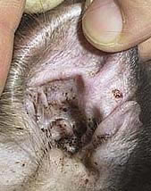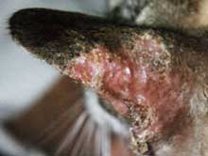
Oormijt Kale oorschelp met korsten en wondjes

Ogen
De ogen van een kat dienen helder, vochtig en schoon te zijn. De oogleden hebben roze slijmvliezen en zijn niet gezwollen. De pupillen reageren goed op licht en donker door kleiner of groter te worden. Afwijkingen die bij het oog kunnen worden waargenomen, zijn onder andere: scheel zien, geen pupilreflex, uitvloeiingen, beschadigingen aan de oogleden of rode, ontstoken ogen. Symptomen die kunnen wijzen op een oogontsteking zijn: rode, gezwollen oogleden, rode slijmvliezen, dichtknijpen van het oog, gele of geelgroene ooguitvloeiing en jeuk aan de ogen.

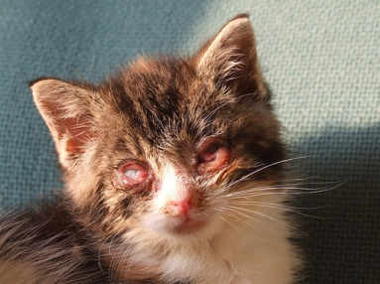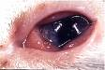
Ernstig ontstoken ogen tgv niesziekte Gezwollen oogslijmvlies

Bij katten met een korte snuit zoals de Pers is er vaak sprake van tranende ogen doordat ze een korte snuit hebben. Hierdoor zullen de haren onder het oog vaak verkleuren.

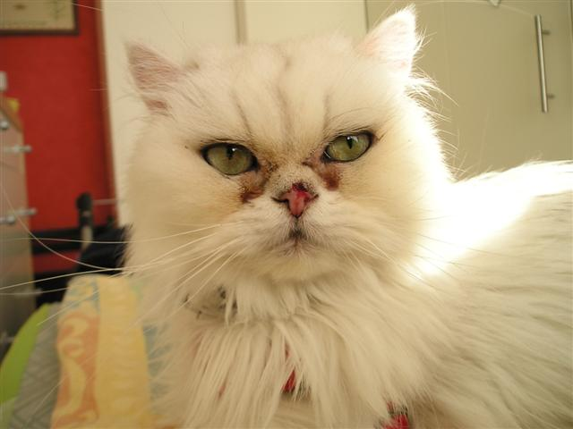
Traanstreep door ooguitvloeiing

Het derde ooglid is bij een gezonde kat niet zichtbaar en bevindt zich in de binnenste ooghoek. Indien het derde ooglid zichtbaar wordt, kan dit verschillende oorzaken hebben. Enkele oorzaken hiervan zijn: ontstoken oog, beschadiging van het hoornvlies, algemeen ziek zijn, kleiner worden oogbol, of een zenuwaandoeningen.

Gebit
Katten hebben het gebit van een carnivoor (vleeseter). De kat heeft sterke en scherpe hoektanden om een prooi te kunnen vangen en doden. Om de prooi te kunnen verscheuren, heeft de kat knipkiezen. Doordat de kat een scharend gebit heeft, kan de kat dingen doorbijten of doorknippen.
Een kitten wordt zonder tanden of kiezen geboren. Op een leeftijd van 2-4 weken komen de eerste melktandjes door. Het melkgebit bestaat uit 26 gebitselementen: 12 snijtanden, 4 hoektanden en 10 premolaren.

Als het kitten 12 weken oud is, begint het met wisselen volgens onderstaand schema.

Tand | Doorkomen melkgebit | Wisselen naar blijvend gebit
Snijtanden | 2 - 3 weken | 3 - 4 maanden
Hoektanden | 3 - 4 weken | 5 - 6 maanden
Premolaren (valse kiezen) | 3 - 6 weken | 4 - 6 maanden
Molaren (kiezen) |  | 5 - 6 maanden

Het volwassen gebit bestaat uit 30 gebitselementen: 12 snijtanden, 4 hoektanden, 10 premolaren en 4 molaren.
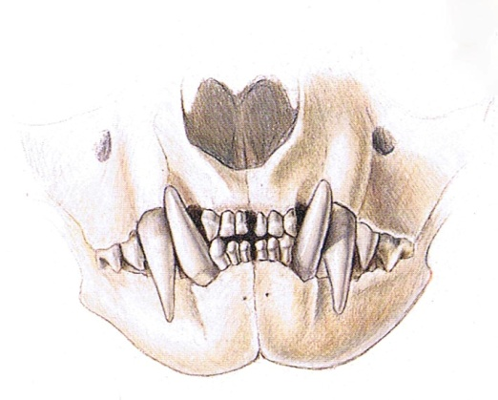

Gebitsaandoeningen bij een kat kunnen de volgende symptomen veroorzaken: speekselen, stank uit de bek, pijn bij het eten of bij het aanraken van de kop, langzamer of niet willen eten en verlies van tanden of kiezen. Bij volwassen katten komt vaak ontstoken tandvlees en/ of tandsteen voor. Ontstoken tandvlees kan tot uiting komen door duidelijk zichtbare rode lijntjes langs de kiezen, moeite met eten, veel speekselen en een slechte adem. Het harde, geelbruine tandsteen ontstaat doordat tandplak harder wordt onder invloed van speeksel. Door tandsteen kan er ook een ontsteking van het tandvlees ontstaan.

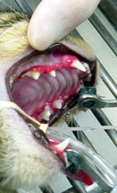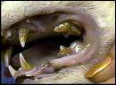
Ontstoken tandvlees Tandsteen

Slijmvliezen
Bij de slijmvliezen van een kat letten we op de volgende punten: kleur, vochtigheid, bloedingen en beschadigingen zoals verwondingen of zweren. De slijmvliezen controleer je bij een kat bij het mondslijmvlies en het oogslijmvlies. De kleur van de slijmvliezen van de kat hoort roze te zijn. Afwijkende kleuren zijn blauw (zuurstofgebrek), bleek (bloedverlies), geel (leverbeschadiging) of rood (ontsteking, koorts). De slijmvliezen horen vochtig te zijn en normaliter zijn er geen bloedingen of beschadigingen aanwezig.

Vacht- en huidconditie
De vacht van een gezonde kat is glad, goed aangesloten en glanzend. Bij katten die al geruime tijd ziek of ondervoed zijn, is de vacht vaak dof en heeft de vacht een slechte aansluiting.
Afwijkingen in de vacht zijn kale plekken, ectoparasieten (zoals vlooien en teken), haaruitval, wonden of afgebroken haren.
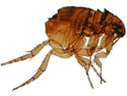
Vlooien zijn kleine, bloedzuigende parasieten. De meest voorkomende vlo is de kattenvlo, ook bij honden. Een kat met vlooien heeft last van jeuk. De kat zal zich veel krabben, schuren en likken. Daardoor ontstaan kale plekken met wondjes met name achter op de rug en de staart. Door de kat te kammen met een vlooienkam kunnen vlooienpoepjes worden gevonden. Dit zijn kleine zwarte korreltjes die rood worden indien je deze op een vochtig doekje drukt. Ook kun je levende vlooien waarnemen door tegen de haarrichting in te kammen en de huid te bekijken. Voorkeursplaatsen zijn achter op de rug, bij de staartwortel en in de liezen. Vlooien zijn zeer snelle, donkerbruine, afgeplatte diertjes.
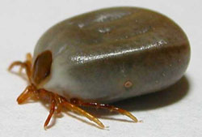
Teken zijn kleine, spinachtige insecten. Ze zijn ongeveer enkele millimeters groot en kunnen hooguit een centimeter lang worden als ze volgezogen zijn met bloed. De teek zit alleen met zijn kop in de huid en zuigt bloed op van de kat. Je kunt alleen het lichaam van de teek zien. Teken kunnen infecties en ontstekingen op de plaats van de beet veroorzaken, maar ze kunnen ook verschillende ziekten overbrengen, zoals de ziekte van Lyme.
Schimmelinfecties komen regelmatig voor bij de kat. Schimmelinfecties zijn zeer besmettelijk voor de mens, hond en andere dieren. De symptomen zijn schilfers, korstvorming, verdikking van de huid en kale (niet altijd ronde) plekken. De voorkeursplaatsen voor schimmel zijn op de kop, de nagels en de oren.

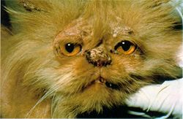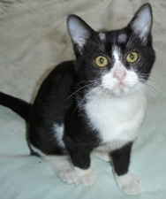
Schimmelinfectie (ringworm) Schimmelinfectie (ringworm)

De huid van een gezonde kat heeft een roze kleur (tenzij gepigmenteerd), een normale temperatuur, een goede turgor, geen beschadigingen, bloedingen of zwellingen en een normale geur. Een afwijkende kleur van de huid kan zijn: rood (o.a. koorts, verwondingen), bleek (bloedverlies) of blauw (zuurstoftekort). De uiteinden van het lichaam kunnen bij teveel bloedverlies koud aanvoelen. De turgor van de huid controleer je door een huidplooi op te pakken op een plek waar de huid ruim zit.
De turgor is goed als de plooi makkelijk kan worden opgenomen en na loslaten snel verstrijkt. De turgor geeft informatie over de elasticiteit van de huid en de vochtbalans in het lichaam. Bij uitdroging zal de huidplooi minder snel verstrijken of zelfs blijven staan. Bij oudere dieren verstrijkt de huid minder snel doordat de elasticiteit afgenomen is. Ook controleren we de huid op aanwezigheid van verwondingen en zwellingen (abces (holte gevuld met pus), vochtophoping, of tumor).

Nagels
Katten onderhouden hun nagels door aan bomen en paaltjes te krabben. Ook door regelmatig op harde ondergronden te lopen en te krabben, slijten de nagels vanzelf. Bij katten zullen de nagels dus niet zo vaak geknipt hoeven te worden.
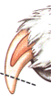
Indien nodig, knippen we de nagels van een kat met een speciale nageltang, vergeet niet de nagels aan de binnenzijde van de voorpootjes te knippen. De kat heeft haar nagels meestal ingetrokken. Als je zachtjes aan de achterkant van de voetkussentjes drukt, komen de nagels vanzelf naar buiten. Bij lichtgekleurde nagels kun je het leven (daar loopt een bloedvaatje) duidelijk zien zitten. Zorg dat je niet in het leven knipt, dit kan vervelende bloedingen veroorzaken. Bij donkere nagels kan je het leven niet zien zitten. Als je het leven niet ziet zitten, moet je steeds kleine stukjes afknippen. Ook zou je een harde vijl kunnen gebruiken.

Anus en omgeving
De anus en omgeving dienen schoon te zijn. Als er resten van ontlasting zitten, kan er sprake zijn van diarree. Als een kat last heeft van een lintworminfectie kunnen er in de haren rondom de anus, op de ontlasting of in de omgeving kleine stukjes van de lintworm gevonden worden. Deze lintwormsegmentjes lijken op korreltjes rijst.

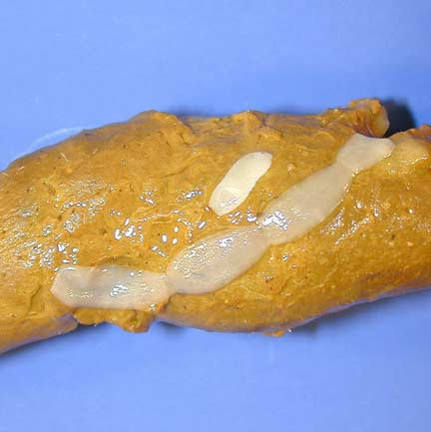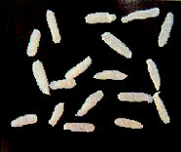
Lintwormsegmentjes Lintwormsegmentjes

Geslachtsorganen en melkklieren
Tijdens de vruchtbare periode van de poes (krolsheid) is het veranderde gedrag het meest opvallende symptoom, uitwendig is er aan de geslachtsorganen weinig verandering te zien. Een van de meest voorkomende afwijkingen van het geslachtsapparaat van de poes is (stinkende) uitvloeiing (pus) uit de vagina, meestal ten gevolge van een baarmoederontsteking of een ontsteking van de vagina. Ook na de geboorte van kittens kan een poes uitvloeiing hebben. Dit is echter normaal en zal na twee weken vanzelf stoppen. Deze uitvloeiing mag niet stinken.

De melkklieren van een kat zijn afhankelijk van het stadium van de voortplanting. Een poes die moet gaan werpen of kittens zoogt, zal gezwollen melkklieren hebben waar melk komt. Bij zogende poezen kan een melkklierontsteking ontstaan. De melkklieren zijn dan erg gezwollen, hard, rood, warm en pijnlijk. De kittens mogen dan niet meer drinken van de moeder. De moederpoes is dan ook flink ziek en wil niet meer eten. Ook kunnen in de melkklieren tumoren ontstaan. Onder de buik zijn dan onderhuidse knobbels te voelen in de buurt van de tepels.

Het geslachtsapparaat van de kater heet de penis. Katers hebben een lange plasbuis die net voor de penis vernauwd. Hierdoor kan bij katers die last hebben van steentjes in de urine een verstopping van de plasbuis ontstaan waardoor de kater niet meer kan plassen.

Ademhalingsfrequentie (20-40/minuut)
De ademhaling kun je waarnemen door te letten op de beweging van de ribwand/buik. Ook kun je luisteren naar de ademhaling met behulp van een stethoscoop. Bij de ademhalingsfrequentie tel je hoe vaak een dier per minuut ademt. Hierbij tel je hoe vaak de borstkas naar buiten gaat (inademen), of hoe vaak de borstkas weer naar binnen gaat (uitademen) bij een dier in rust. De ademhalingsfrequentie neemt toe bij een actieve kat, bij warmte, bij stress, bij pijn en bij gezondheidsproblemen (bijv. benauwdheid of teveel bloedverlies).

Pols(120-180/minuut)
De polsslag geeft een goede indruk van het functioneren van het hart. Bij de kat neem je de pols op aan de slagader die aan de binnenzijde van het dijbeen loopt. Je kunt de polsfrequentie ook bepalen door met de stethoscoop naar het hart te luisteren of met je hand in de linker oksel de hartslag te voelen. Het opnemen moet in alle rust gebeuren. De polsfrequentie neemt toe bij een actieve kat, bij warmte, bij stress, bij pijn en gezondheidsproblemen (teveel bloedverlies).

Lichaamstemperatuur(38,5-39)
Bij het opnemen van de temperatuur moet je rekening houden met:
- de leeftijd van het dier: jongere dieren hebben een hogere temperatuur;
- beweging: veel bewegen laat de temperatuur stijgen;
- altijd gebruik maken van een glijmiddel bijvoorbeeld vaseline zodat de thermometer beter naar
binnen glijdt.
Zieke dieren krijgen hogere temperaturen ( boven de 39,5: koorts). Lage temperaturen zie je bij dieren in shock of als een dier gaat sterven.

B. Zelftoets

- Heb je weleens een zieke kat gezien? Waaruit bleek de slechte gezondheid?
________________________________________________________________________________________________________________________________________________________________________________________________________________________________________________________________________________________________________________________________________
- Waar kun je op letten om de gezondheid van een kat te beoordelen?
________________________________________________________________________________________________________________________________________________________________________________________________________________________________________________________________________________________________________________________________________
- Waar let je op als je wilt beoordelen of een kat in goede conditie is?
________________________________________________________________________________________________________________________________________________________________________________________________________________________________________________________________________________________________________________________________________
- Wat zijn symptomen die kunnen wijzen op een oorontsteking?
________________________________________________________________________________________________________________________________________________________________________________________________________________________________________________________________________________________________________________________________________
- Wat zijn symptomen van een tandvleesontsteking?
________________________________________________________________________________________________________________________________________________________________________________________________________________________________________________________________________________________________________________________________________

- Wat zijn symptomen van een besmetting met vlooien bij de kat?
________________________________________________________________________________________________________________________________________________________________________________________________________________________________________________________________________________________________________________________________________
- Wat kan een oorzaak van een slechte turgor van de huid zijn?
________________________________________________________________________________________________________________________________________________________________________________________________________________________________________________________________________________________________________________________________________
- Hoe kun je zien dat een kat een lintworm heeft?
________________________________________________________________________________________________________________________________________________________________________________________________________________________________________________________________________________________________________________________________________
- Hoe kun je bij een kat de pols opnemen?
________________________________________________________________________________________________________________________________________________________________________________________________________________________________________________________________________________________________________________________________________
- Noem 5 voorbeelden van afwijkend gedag bij een kat.
________________________________________________________________________________________________________________________________________________________________________________________________________________________________________________________________________________________________________________________________________________________________________________________________________________________________________________________________________________________________________________________________________________________________________________________________________________________________________________________________________________

C. Praktijkopdrachten
Lees eerst de praktijkopdrachten goed door, zodat je weet welke materialen je nodig hebt. Leg deze alvast klaar. Spreek in je groepje af wie welk onderdeel van de opdracht uitvoert en wie de kat vasthoudt. Wissel dit af!
- Je gaat nu bij één van de aanwezige katten een gezondheidscontrole uitvoeren.

Signalement kat

Naam:

Ras:

Leeftijd:

Geslacht:

Gewicht:

Kleur(en) vacht:

Aftekeningen:

Bijzondere kenmerken:

- Werkblad gezondheidscontrole kat

Wat ga je beoordelen? | Wat is normaal?  Wat is afwijkend? | Bevindingen gezondheidscontrole
Gedrag | Normaal:  Afwijkend:
Houding/gang | Normaal:  Afwijkend:
Voedingstoestand/ lichaamsconditie/ gewicht | Normaal:  Afwijkend:
Eten/drinken | Normaal:  Afwijkend:
Urine/ontlasting | Normaal:  Afwijkend:
Neus | Normaal:  Afwijkend:
Oren | Normaal:  Afwijkend:
Ogen | Normaal:  Afwijkend:
Gebit | Normaal:  Afwijkend:
Slijmvliezen | Normaal:  Afwijkend:
Vacht- en huidconditie | Normaal:  Afwijkend:
Anus en omgeving | Normaal:  Afwijkend:
Geslachtsorganen | Normaal:  Afwijkend:
Ademhaling | Normaal:  Afwijkend:
Pols | Normaal:  Afwijkend:
Temperatuur | Normaal:  Afwijkend:

Conclusie betreffende de gezondheid van de kat:

________________________________________________________________________________________________________________________________________________________________________________________________________________________________________________________________________________________________________________________________________________________________________________________________________________________________________________________________________________________________________________________________________________________________________________________________________________________________________________________________________________

- Welk advies zou jij uitbrengen naar de eigenaar van de kat?

________________________________________________________________________________________________________________________________________________________________________________________________________________________________________________________________________________________________________________________________________________________________________________________________________________________________________________________________________________________________________________________________________________________________________________________________________________________________________________________________________________

Beoordeling door leerling
- Wat heb ik gedaan?

- Wat ging goed?

- Wat kon beter?

- Hoe pak ik het de volgende keer aan?

Feedback van de docent
(zelf invullen)
Wat ging goed:

Tips:

